济宁市农业农村局  中共济宁市委组织部  中共济宁市委宣传部  济宁市精神文明建设委员会办公室  中共济宁市委农业农村委员会办公室  济宁市民政局  济宁市妇女联合会  济宁市乡村振兴局 | 文件

济农字〔2022〕106号

关于开展高价彩礼大操大办等农村移风
易俗重点领域突出问题专项治理的通知

各县（市、区）农业农村局、组织部、宣传部、文明办、党委农办、民政局、妇联、乡村振兴局：
为深入贯彻落实习近平总书记关于加强农村精神文明建设的重要指示精神，按照省农业农村厅等8部门工作安排，结合我市实际，现就开展高价彩礼大操大办等农村移风易俗重点领域突出问题专项治理有关事项通知如下。
一、总体要求
以习近平新时代中国特色社会主义思想为指导，紧紧围绕实施乡村振兴战略，以县（市、区）为基本治理单元，针对农村移风易俗重点领域和关键问题开展专项治理，发挥农村基层党组织战斗堡垒作用和党员先锋模范作用，深入发挥村民自治作用，通过农民群众自我管理、自我约束、自我提高，农村移风易俗工作机制和管理制度基本健全，陈规陋习蔓延势头得到有效遏制，婚事新办、丧事简办、孝亲敬老、勤俭节约等文明风尚更加浓厚，农民人情支出负担明显减轻，乡村治理能力进一步提高。
二、治理重点
各县（市、区）要围绕农民群众反映强烈、社会关注度高的移风易俗突出问题，深入排查，针对大操大办婚礼，宣扬低俗婚恋观低俗婚闹，索要、炫耀高价彩礼，媒婆、婚介等怂恿抬高彩礼金额，彩礼金额明显超出农民群众承受能力等问题；不履行孝道义务，丧葬仪式时间过长、花费过高，丧礼中宣扬封建迷信思想和开展低俗活动，修建豪华墓、“活人墓”等问题；子女升学、参军入伍、建迁新居、生意开张、寿宴等人情往来过多，礼金数量高，酒席和仪式互相攀比、铺张浪费等重点问题，进行重点整治，增强专项治理的针对性和实效性。
三、治理方式
（一）突出发挥党委政府牵头抓总职能。各县（市、区）要建立健全党委领导、政府负责、各部门分工协作的专项治理工作机制，紧密结合本地实际，制定推进移风易俗重点领域突出问题专项治理工作实施方案，探索出台红白事节俭操办的指导性标准或原则，制定相应的激励约束政策和措施，全面完善党组织领导的自治、法治、德治相结合的乡村治理体系，确保工作落实落地。
（二）充分发挥农村村民自治作用。各县（市、区）要突出村民自治作用，指导各村开展村规民约制度修订，充实婚事新办、丧事简办、孝亲敬老等移风易俗内容，明确待客范围、礼金数额、席面规模、办理天数、仪式程序等具体标准。充分运用积分制等乡村治理有效方式，引导发动农民群众制定相应激励约束性措施，让广大农民群众成为专项治理活动的参与者、推动者、评议者和受益者。
（三）积极发挥党员干部带头作用。严格落实农村党员、干部操办婚丧喜庆等事宜报备制度，督促党员、干部自觉抵制超标准、超规模的婚丧宴席和人情往来，对违反移风易俗规定的党员、干部进行相应处理。
（四）全面发挥宣传教育和公益服务作用。深入开展宣传教育，注重实践养成，发挥文明家庭、五好家庭、最美家庭等示范带动作用，用身边事教育身边人，深刻揭露高价彩礼、炫富比阔、铺张浪费的危害性，帮助群众提高思想认识，转变婚嫁观念，自觉抵制高价彩礼和陈规陋习，让婚嫁新风成为自觉追求。同时，要充分发挥新媒体传播效率高、群众易于接受和电视、广播、报纸等传统媒体公信力强的优势，大力营造抵制高价彩礼、大操大办，推动移风易俗的良好社会氛围。
四、有关要求
（一）加强组织领导。治理高价彩礼、大操大办等移风易俗重点领域突出问题工作是一项社会系统工程。各级各部门和基层党组织要认真履责、主动参与、密切配合、共同推进。各县（市、区）要严格落实主体责任，主要负责同志要切实履行第一责任人职责，强化责任担当，专题研究部署，聚焦关键环节，制定专项治理实施方案，细化完善治理举措，扎实抓好各项任务落实。各县（市、区）专项治理实施方案请于10月30日前报市农业农村局。
（二）及时总结经验。各县（市、区）要加强典型宣传，及时总结形成一批可复制、可推广的移风易俗治理经验。市里也将及时遴选一批好经验、好做法，予以推广宣传。请各县（市、区）农业农村、乡村振兴部门会同相关部门，分别于2022年11月10日前、2023年11月10日前，形成专项治理年度总结和专项治理工作总结报市农业农村局。

联 系 人：何莉燕、王爱民
联系电话：2967516
邮 箱：nyncjzcyggk@ji.shandong.cn

附件：转发农业农村部等8部门《关于印发<开展高价礼大操大办等农村移风易俗重点领域突出问题专项治理方案>的通知》的通知

济宁市农业农村局 |  | 中共济宁市委组织部
中共济宁市委宣传部 |  | 济宁市精神文明建设委员会办公室
中共济宁市委农业村  委员会办公室 |  | 济宁市民政局
济宁市妇女联合会 |  | 济宁市乡村振兴局  （济宁市扶贫开发办公室代章）
2022年10月20日

附件：
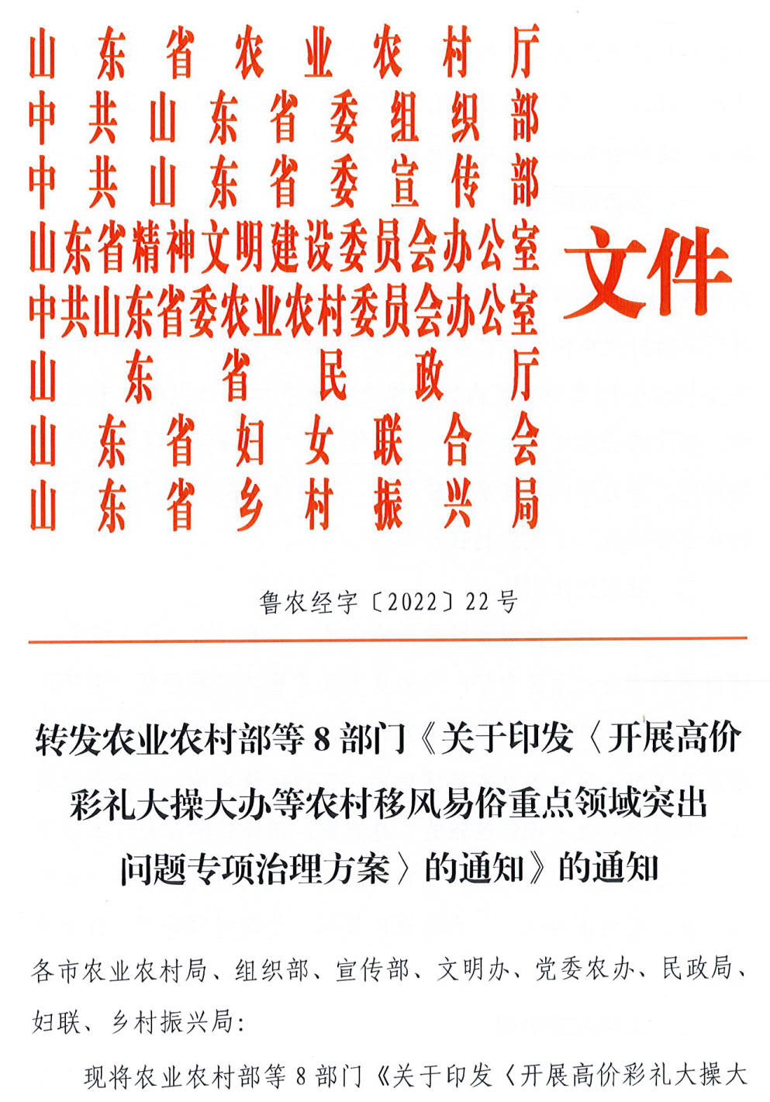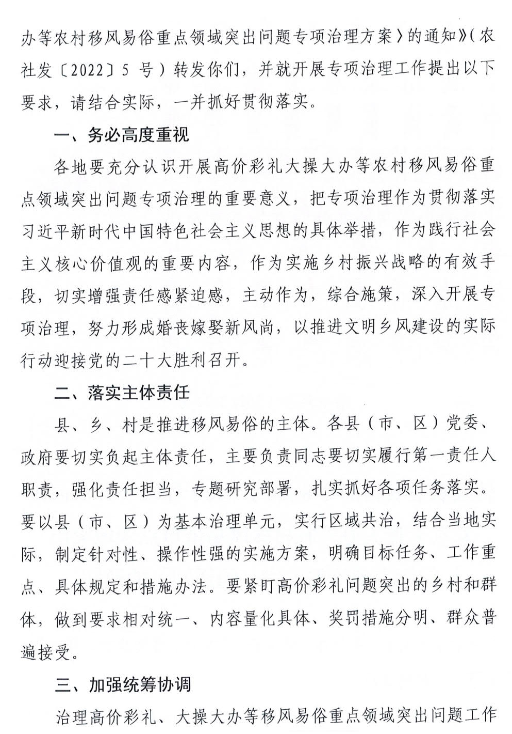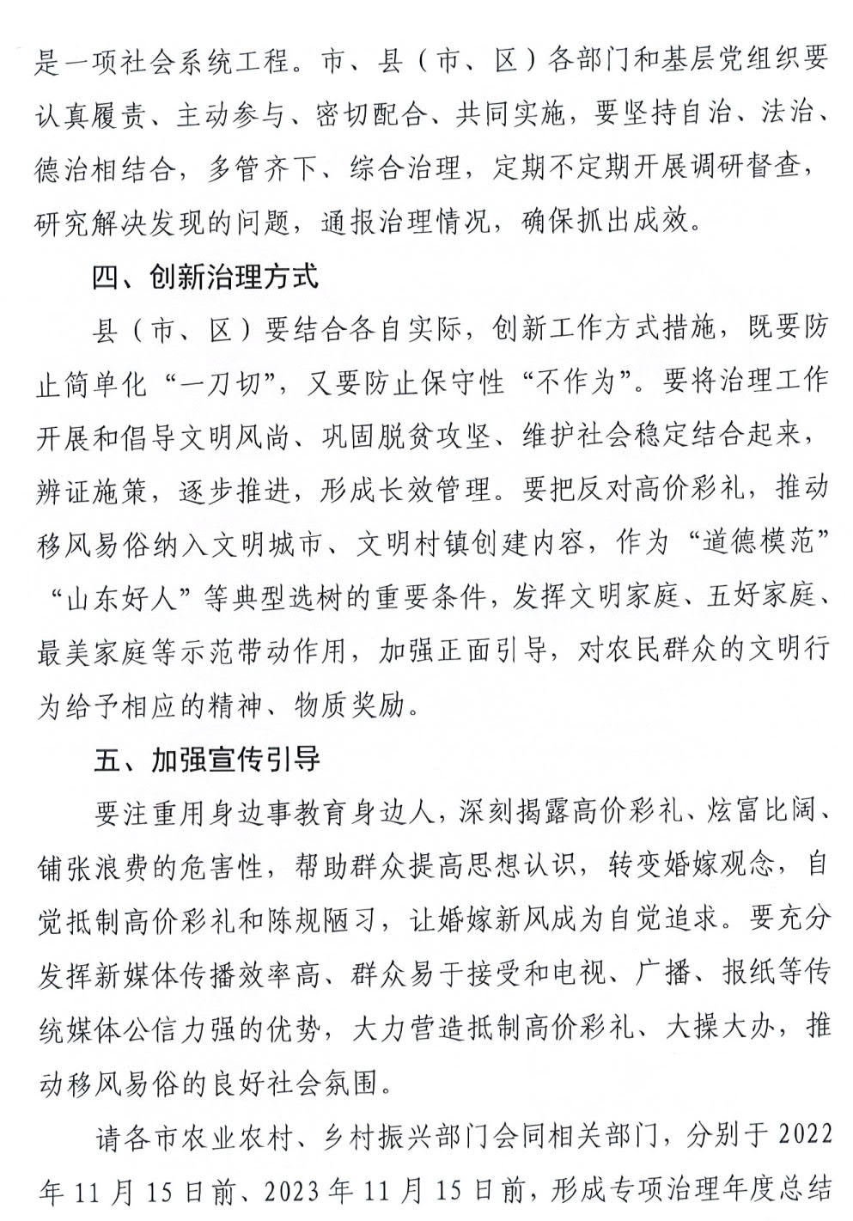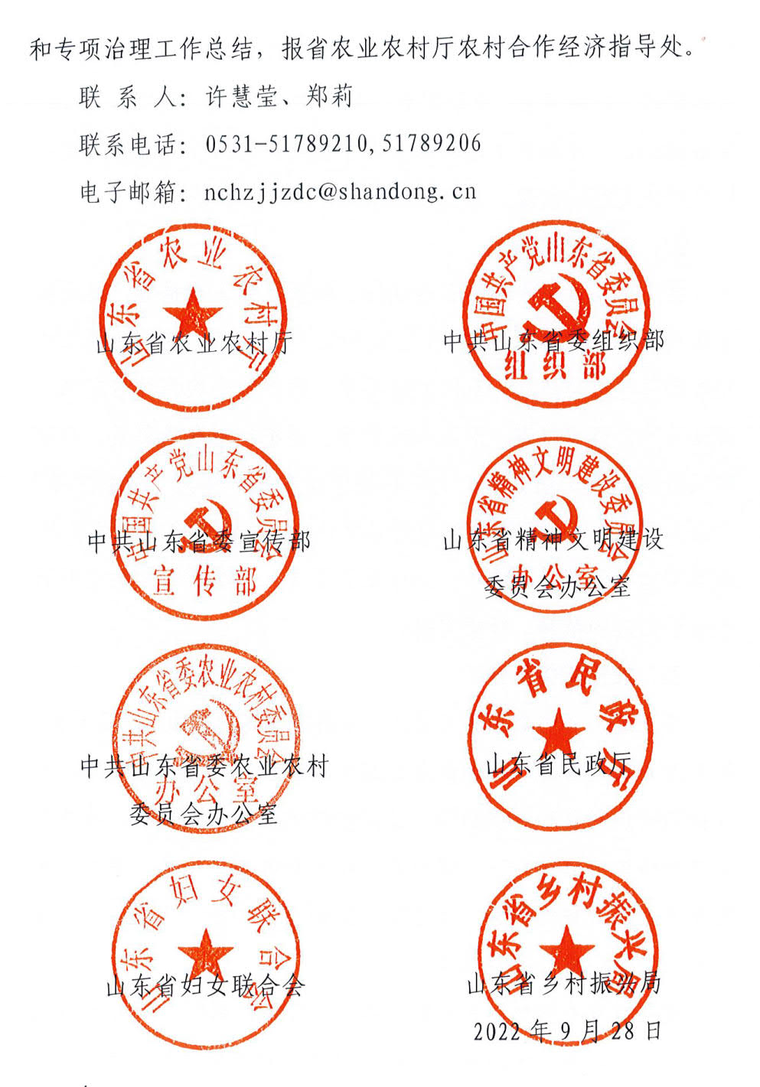

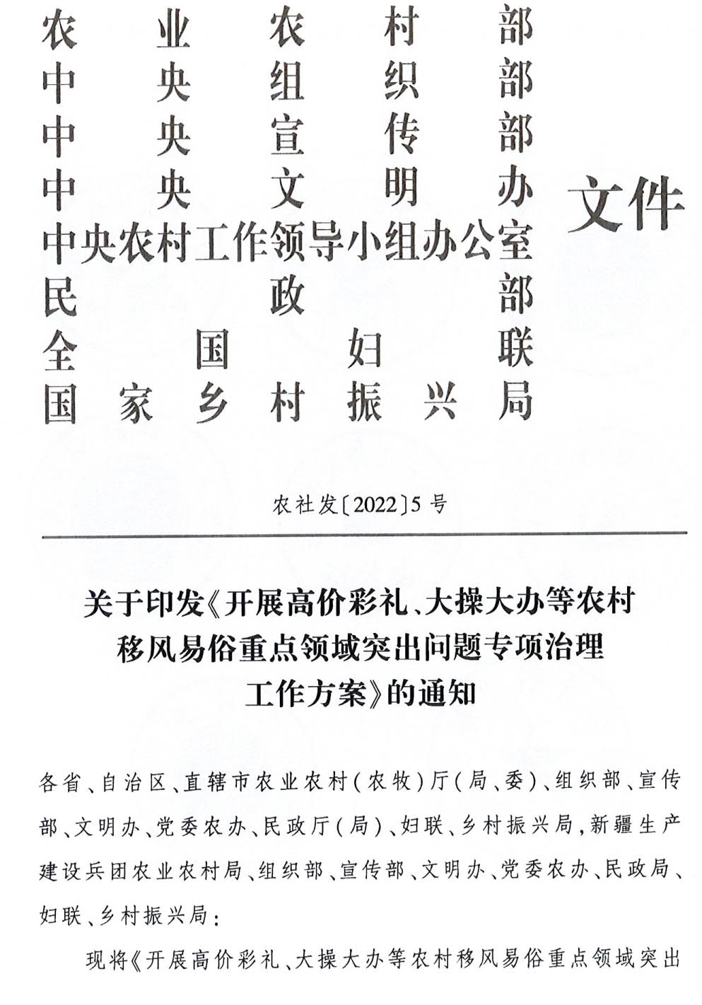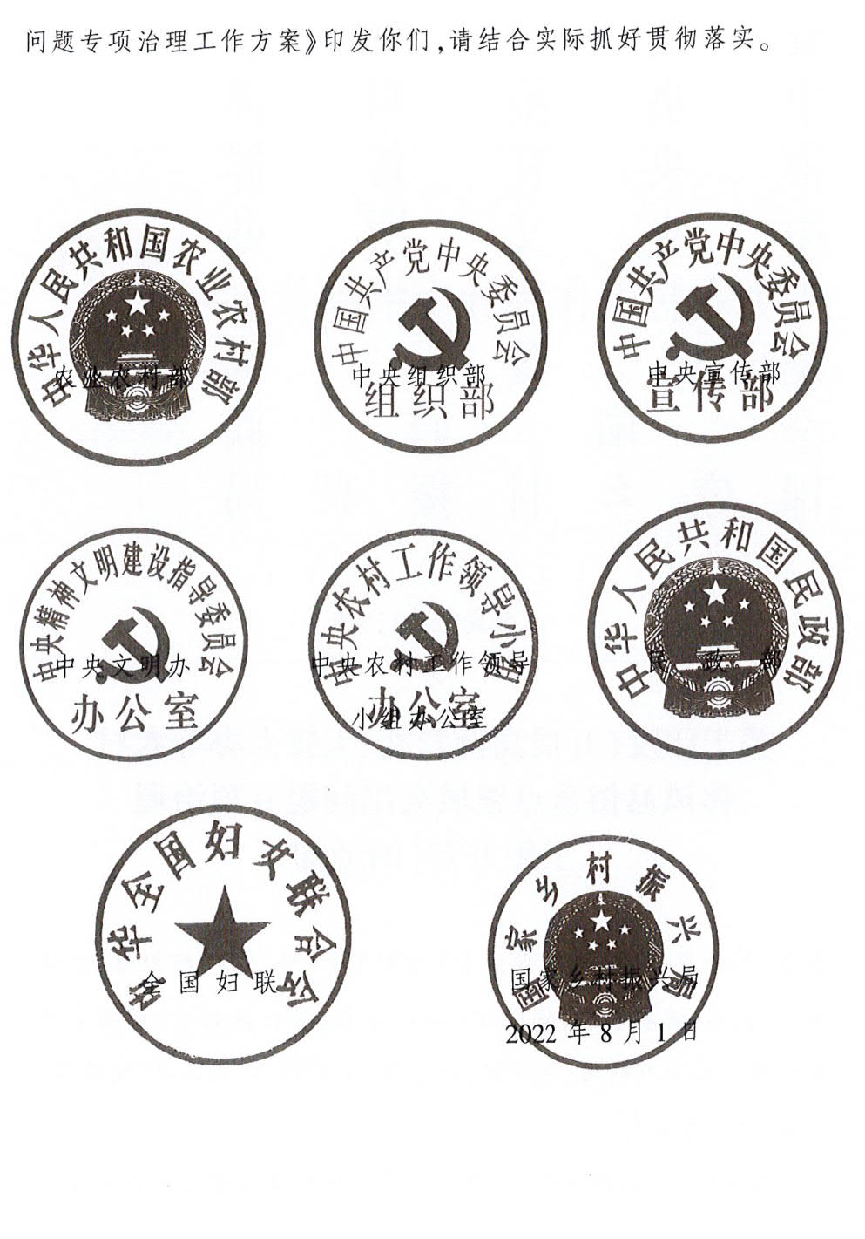

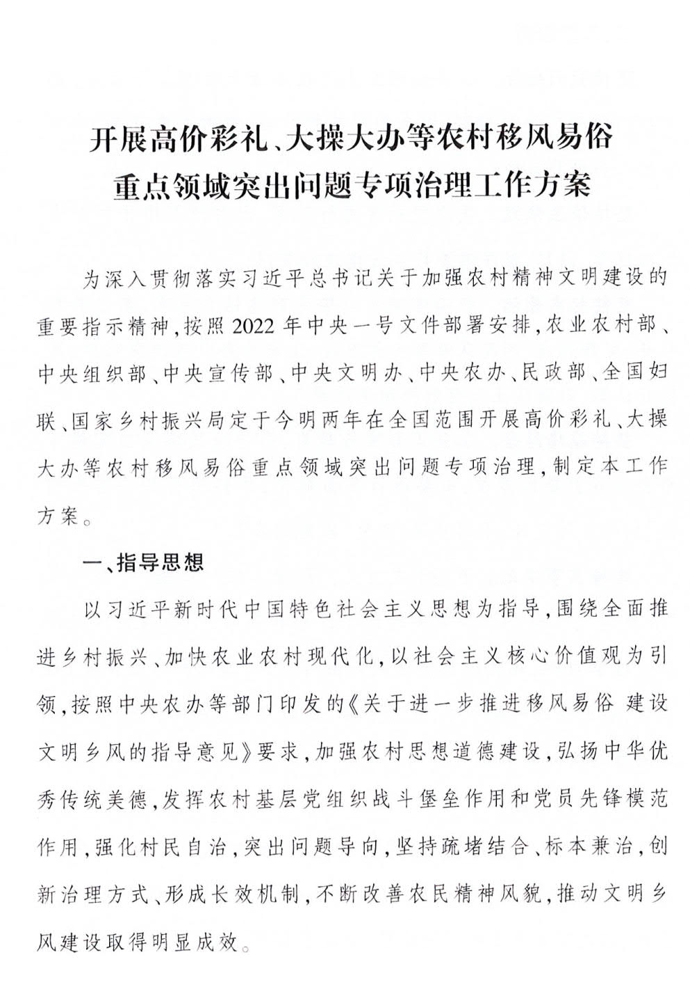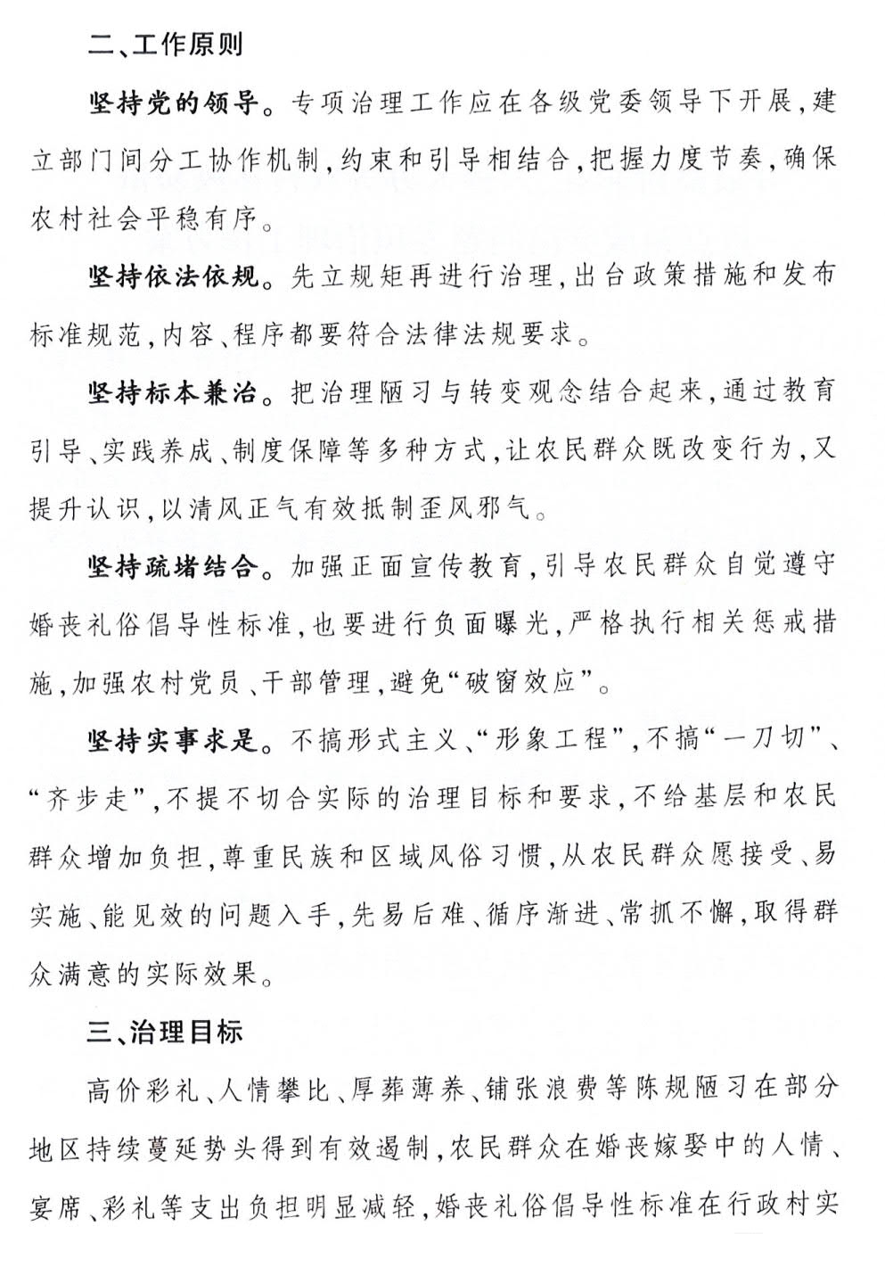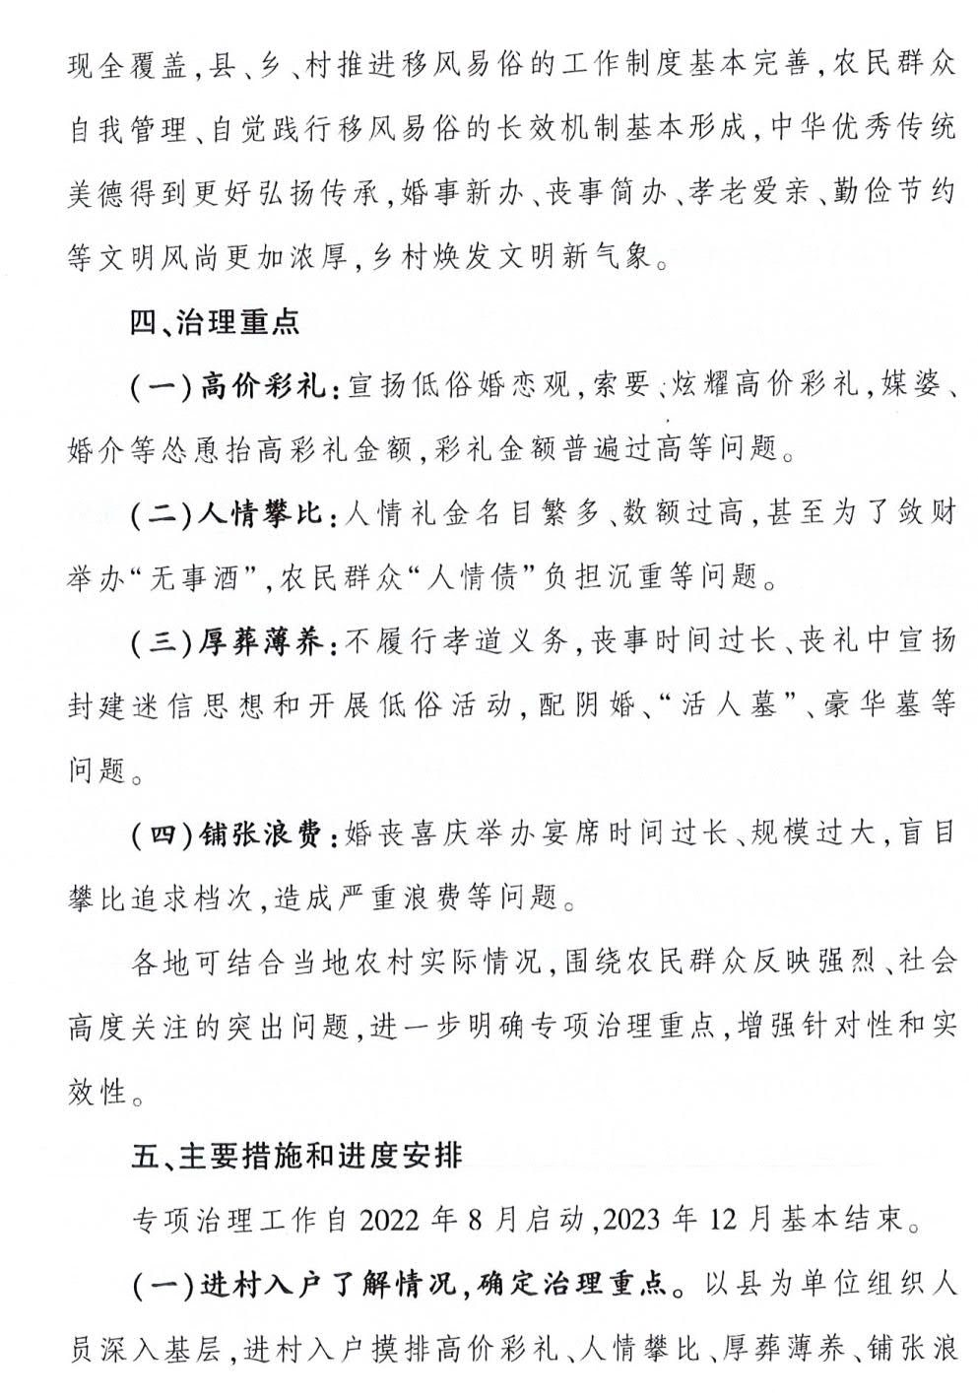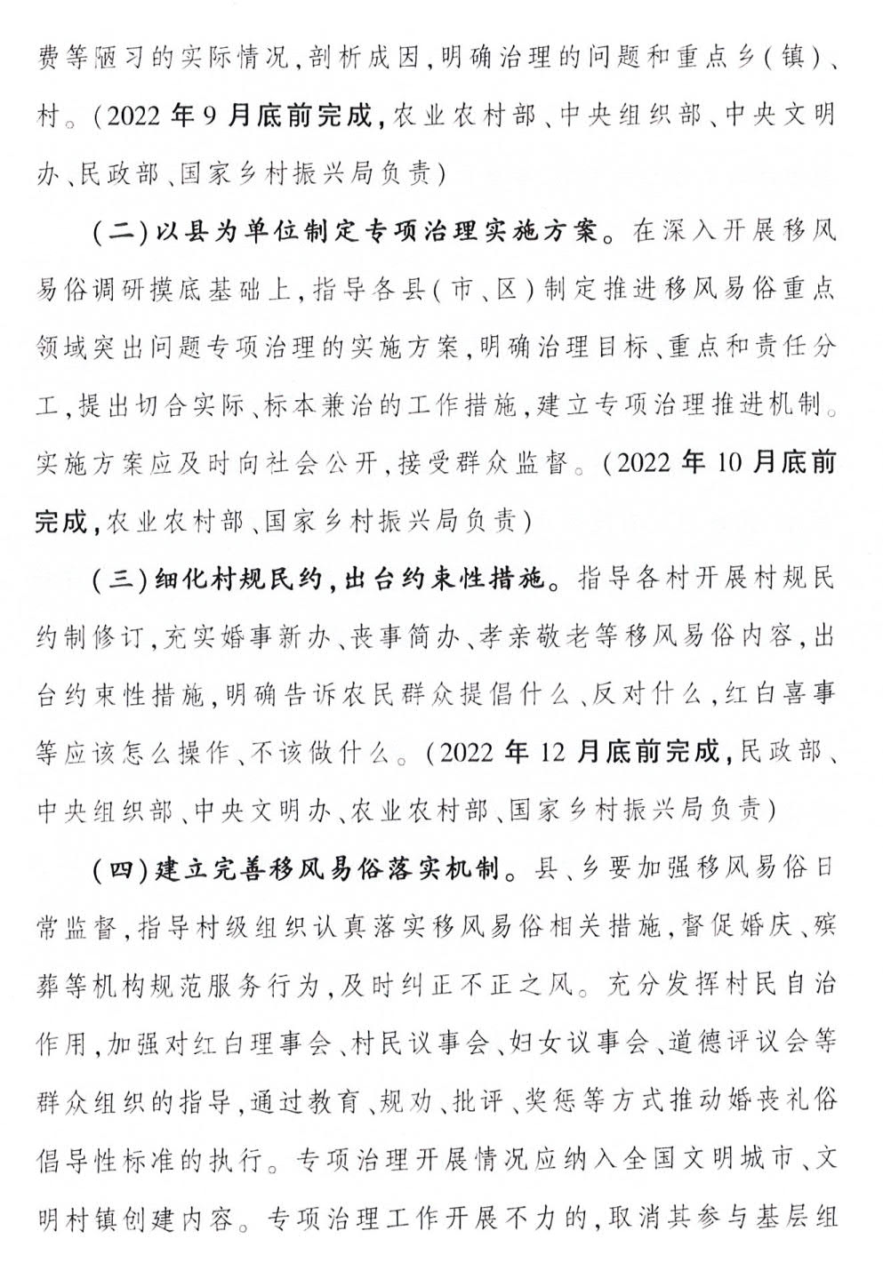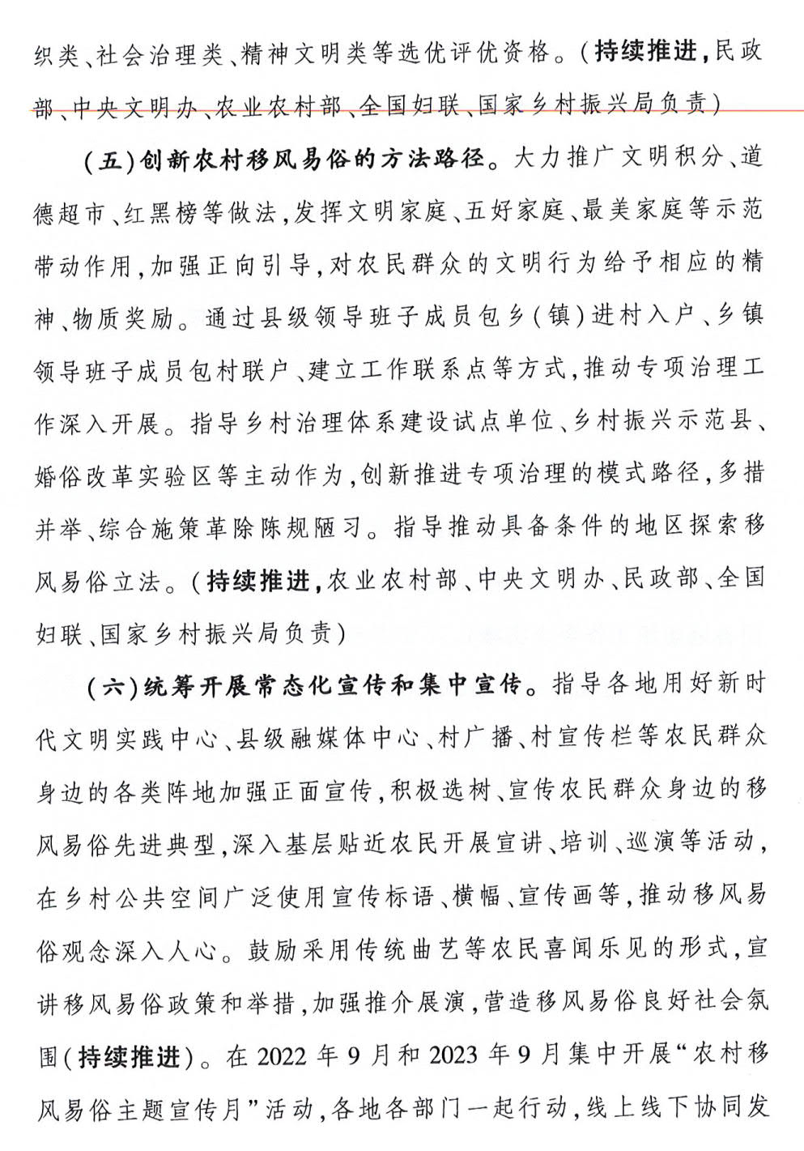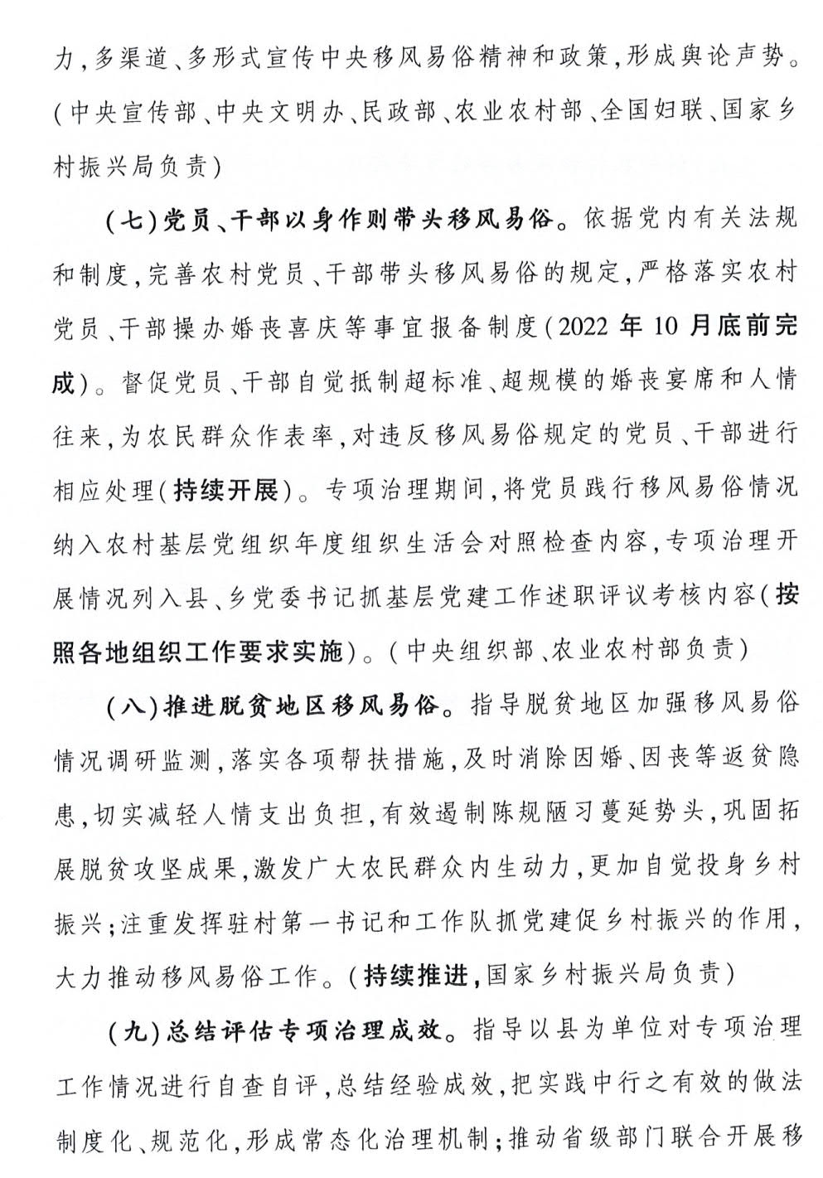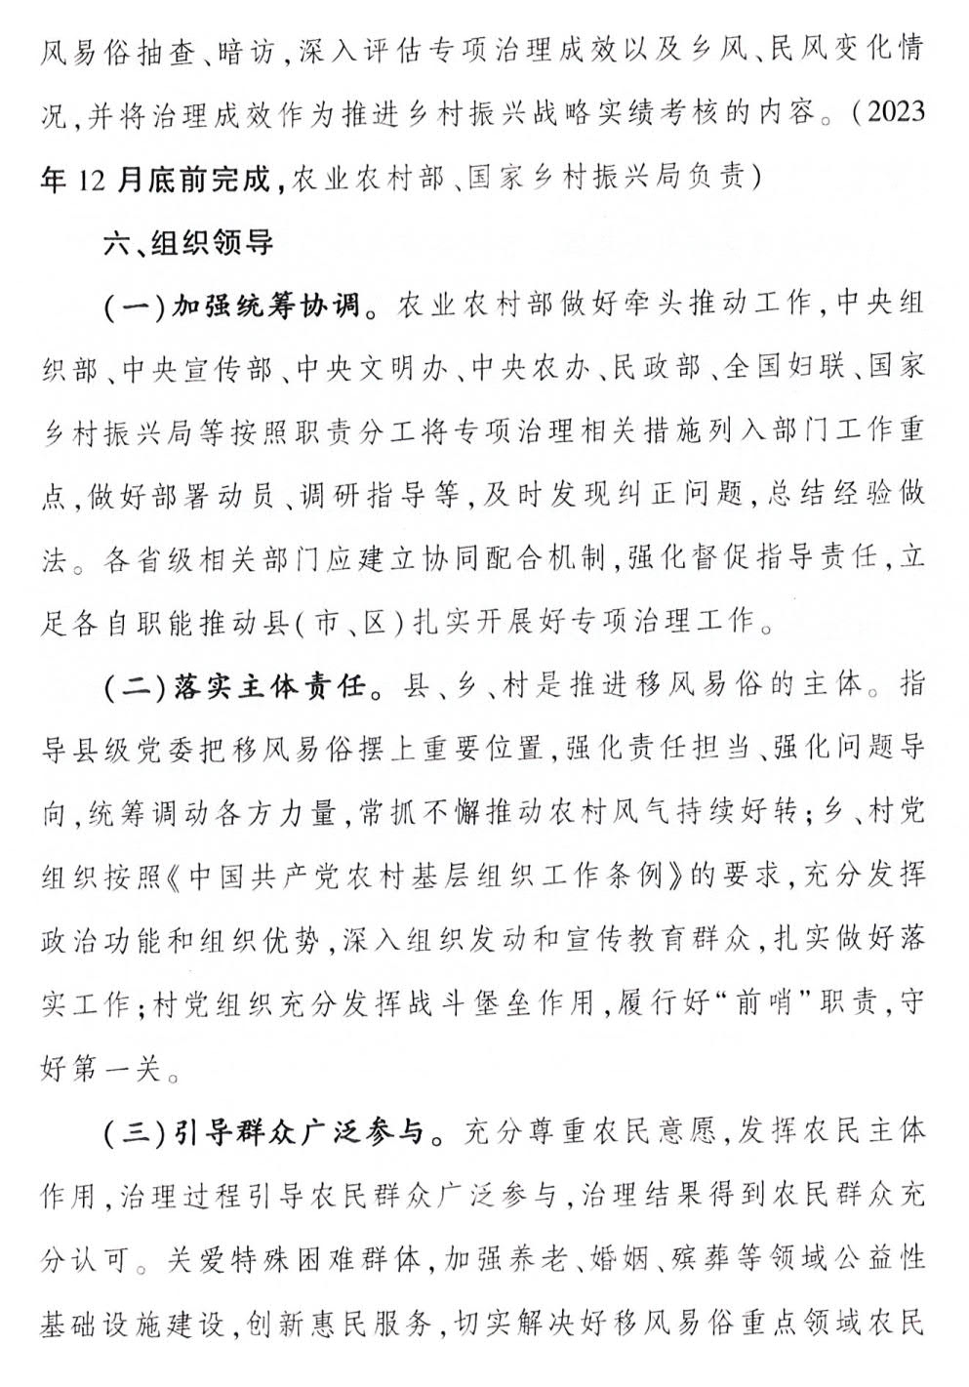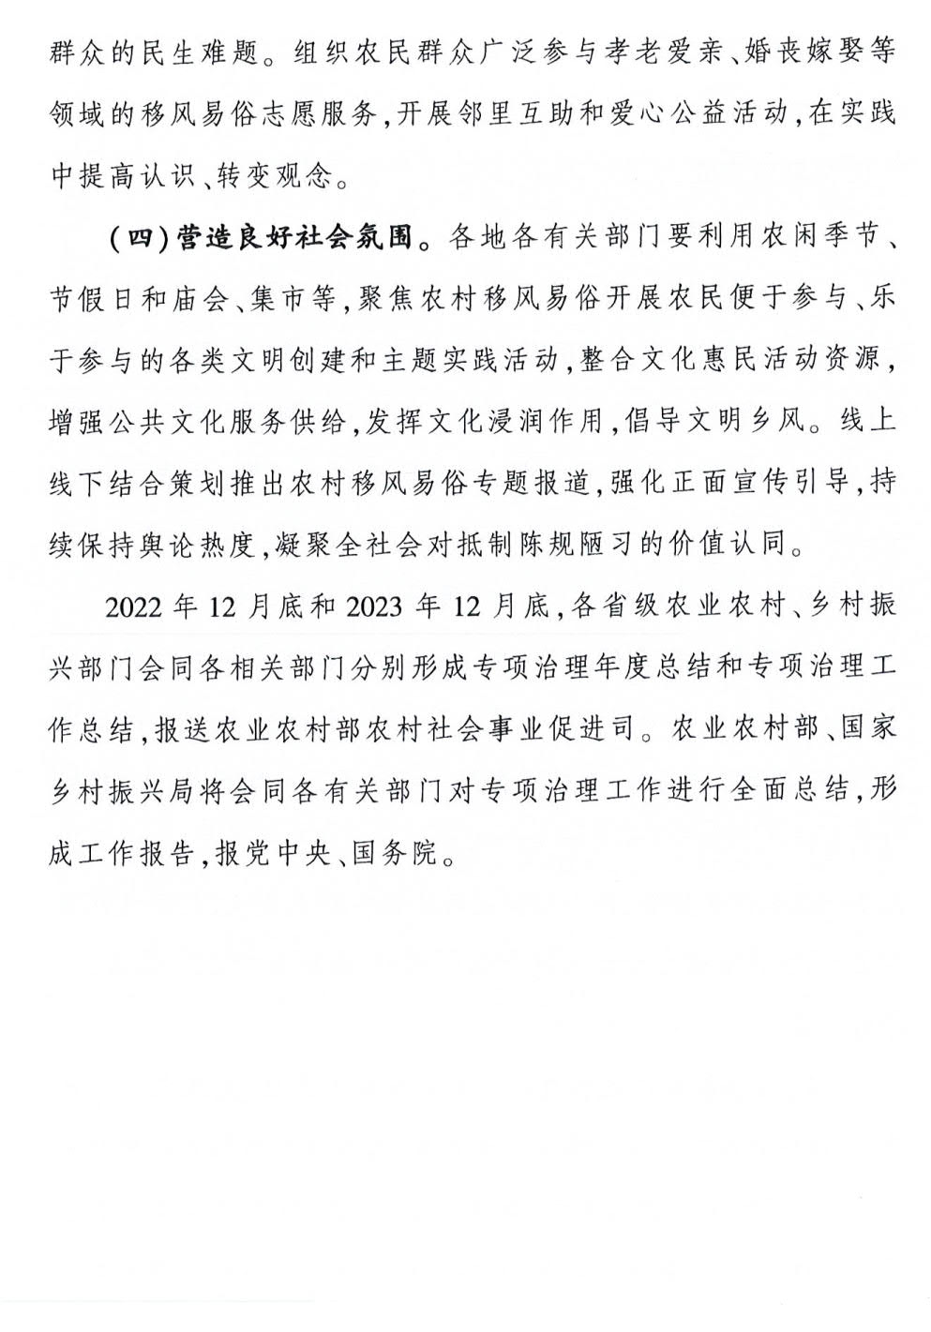



信息公开属性：主动公开
济宁市农业农村局办公室 2022年10月20日印发

